Dâm bụt

**Nhân dân rất hay dùng lá và hoa tươi giã nhỏ với một ít muối đắp lên những mụn nhọt đang nung mủ, khô thuốc lại thay. Mụn nhọt sẽ đỡ nhức và chóng vỡ mủ.**

Còn gọi là bụp (miền Nam), xuyên can bì.

Tên khoa học Hibiscus rosa-sinensis L.

Thuộc họ Bông Maivaceae.

Mô tả cây

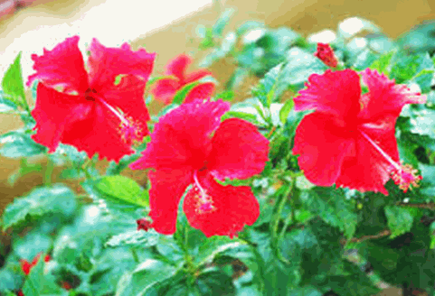

***Dâm bụt***

Dâm bụt là một cây nhỏ, cao từ 1 đến 2 mét.

Lá đơn, mọc cách, có lá kèm, phiến lá khía rãng cưa. Hoa to, mọc đơn độc, đều, lưỡng tính, màu đỏ. Tiểu đài 6-10. Đài gồm 5 lá đài, màu lục dính vào nhau. Tràng 5, rời nhau, phiến rộng, mỏng hẹp. Bộ nhị đơn thể gồm nhiều nhị dính liền nhau bởi chỉ nhị thành một ống dài mang những bao phấn chỉ có một ổ phấn. 5 lá noãn dính nhau thành một bầu thượng 5 ô, mỗi ô chứa hai dây noãn theo kiểu đính noãn trưng trụ. Vòi dài nằm trong ống nhị, đầu nhụy có 5 núm. Quả là một nang.

Phân bố

Trồng khắp nơi ở Việt Nam để làm cảnh và làm hàng rào. Còn mọc ở Malaixia, Philipin, Iđônêxya.

Thành phần hóa học

Chưa thấy có tài liệu nghiên cứu.

Sơ bộ nghiên cứu, chúng tôi thấy trong hoa dâm bụt có chất antoxyanozit, lá có chất nhầy.

Công dụng và liều dùng

Nhân dân rất hay dùng lá và hoa tươi giã nhỏ với một ít muối đắp lên những mụn nhọt đang nung mủ, khô thuốc lại thay. Mụn nhọt sẽ đỡ nhức và chóng vỡ mủ.

Vỏ rễ dâm bụt sắc với nước dùng uống để chữa xích và bạch lỵ, bạch đới khí và để rửa mụn nhọt.

Tại Trung Quốc người ta dùng vỏ rễ làm thuốc điều kinh, tẩy máu.

Chú thích

Tại Trung Quốc và ở Việt Nam cũng có nơi dùng cây hổng cận biếc hay mộc cận (Hibiscus syriacus L hoặc Hibiscus chinensis DC.) với cùng một công dụng. Cây này là một cây nhỡ cao 3- 5m. Lá hình trái xoan, 3 thuỳ cắt không đều, phía trên có răng cưa dài 8cm rộng 6cm. Hoa Đơn độc, màu trắng hồng, tím hoặc tía.

Tại Malaixia người ta dùng cây này pha nước uống như pha chè để thông tiểu tiện và chữa mẩn ngứa.

Nguồn : dieutri.vn